Stratégie de test : Concevez une stratégie de test

Scénarios prévus

Sprint 1 : Comptes et identités
TOM-6 : Création de comptes utilisateurs sécurisés :
Criticité : Critique

Scénario | Nom | Exigence | Objectif
SC-01 | Création d’un compte utilisateur | TOM-6 | Vérifier qu’un utilisateur peut créer un compte avec des informations valides.
SC-02 | Validation des champs obligatoires | TOM-6 | Vérifier que les champs obligatoires sont contrôlés et que les messages d’erreur sont affichés.
SC-03 | Validation du mot de passe | TOM-6 | Vérifier que les règles de complexité du mot de passe sont respectées.
SC-04 | Validation du formulaire d’inscription | TOM-6 | Vérifier que les données correctement renseignées sont conservées après le clic sur le bouton « Suivant » et que le passage à l'étape suivante n'est autorisé que lorsque tous les champs obligatoires ont été complétés et validés.

TOM-7 : Téléversement des pièces justificatives :
Criticité : Critique

Scénario | Nom | Exigence | Objectif
SC-05 | Téléversement des pièces justificatives | TOM-7 | Vérifier qu’un utilisateur peut sélectionner et téléverser les documents demandés via le bouton “Parcourir”
SC-06 | Affichage et suivi des documents téléversés | TOM-7 | Vérifier que les documents téléversés apparaissent dans les listes appropriées ( à fournir, en cours de téléversement ou téléversés), que leur statut est correctement affiché et qu’ils ne sont pas modifiables.
SC-07 | Enregistrement des pièces justificatives | TOM-7 | Vérifier que le bouton “Enregistrer” permet de sauvegarder les documents téléversés.
SC-08 | Annulation du téléversement des documents | TOM-7 | Vérifier que le bouton “Annuler” affiche une fenêtre de confirmation et applique le comportement attendu selon le choix de l’utilisateur

TOM-8 : Authentification double facteur :
Criticité : Critique

Scénario | Nom | Exigence | Objectif
SC-09 | Authentification avec connexion reconnue | TOM-8 | Vérifier qu’un utilisateur est redirigé vers son tableau de bord lorsque la brique SECU retourne “connexion: ok”.
SC-10 | Déclenchement de l’authentification à double facteur | TOM-8 | Vérifier que le système demande une authentification à double facteur lorsque la brique SECU ne retourne pas “connexion: ok”.
SC-11 | Validation de l’authentification à double facteur | TOM-8 | Vérifier qu’un utilisateur est redirigé vers son tableau de bord après une authentification à double facteur réussie.
SC-12 | Mise à jour des informations de connexion | TOM-8 | Vérifier que les nouvelles informations de connexion sont transmises au service de la brique SECU après validation de l’authentification à double facteur.

TOM-9 : Authentification biométrique :
Criticité : Majeure

Scénario | Nom | Exigence | Objectif
SC-13 | Affichage de l’option d’authentification biométrique | TOM-9 | Vérifier que l’option d'authentification biométrique est proposée sur la page de connexion.
SC-14 | Authentification biométrique réussie | TOM-9 | Vérifier qu’une authentification biométrique valide permet l’accès au tableau de bord de l’utilisateur.
SC-15 | Gestion de l’échec de l’authentification biométrique | TOM-9 | Vérifier le comportement de l’application lorsqu’une authentification biométrique échoue.

Sprint 2 : Interconnexions banques
TOM-10 : Interconnexions bancaires :
Criticité : Critique

Scénario | Nom | Exigence | Objectif
SC-16 | Synchronisation des données bancaires | TOM-10 | Vérifier que l’application appelle correctement l’API de la Banque de France et récupère l’ensemble des données bancaires attendues.
SC-17 | Stockage et mise à jour des données bancaires | TOM-10 | Vérifier que les données récupérées sont correctement enregistrées en base de données et mise à jour à chaque nouvel appel.
SC-18 | Gestion des contraintes de fréquence des appels | TOM-10 | Vérifier qu’une seule requête peut être effectuée toutes les 5 minutes conformément aux règles métier.
SC-19 | Gestion des erreurs et sécurité de l’appel API | TOM-10 | Vérifier le comportement de l’application en cas de dépassement du délai de réponse (30 secondes) et garantir que les appels à l’API sont effectués de manière sécurisée.

TOM-11 : IHM Tableau de bord :
Criticité : Majeure

Scénario | Nom | Exigence | Objectif
SC-20 | Affichage du tableau de bord bancaire | TOM-11 | Vérifier que le tableau de bord affiche correctement les informations bancaires par banque (nom de la banque, identifiant client, numéro de compte, type de compte et montant).
SC-21 | Affichage de la date de dernière mise à jour | TOM-11 | Vérifier que la date et l’heure de la dernière mise à jour des données bancaires sont correctement affichées en bas de page.
SC-22 | Rafraîchissement des données bancaires | TOM-11 | Vérifier que le bouton “Rafraîchir” déclenche un nouvel appel au service de la Banque de France et met à jour les données affichées.
SC-23 | Gestion des cas multi-comptes bancaires | TOM-11 | Vérifier que l’application affiche correctement plusieurs comptes lorsque l’utilisateur possède plusieurs banques ou plusieurs comptes par banque.

TOM-12 : Téléchargements relevés de compte :
Criticité : Majeure

Scénario | Nom | Exigence | Objectif
SC-24 | Téléchargement des relevés bancaires | TOM-12 | Vérifier que l’utilisateur peut télécharger ses relevés bancaires au format PDF via le bouton “Télécharger mes relevés de comptes”, en appelant le service de la Banque de France et en utilisant la fonction de téléchargement de l’OS.
SC-25 | Gestion du multi-relevé par banque | TOM-12 | Vérifier que le système récupère et propose le dernier relevé PDF pour chaque banque associée à l’utilisateur.
SC-26 | Non-stockage des relevés en base de données | TOM-12 | Vérifier que les relevés bancaires téléchargés ne sont pas enregistrés en base de données après récupération.
SC-27 | Gestion des erreurs de téléchargement | TOM-12 | Vérifier le comportement du système en cas d’échec de l’appel à l’API Banque de France ou d’indisponibilité du service de téléchargement de l’OS.

Sprint 3 : Consultations :
TOM-13 : Interconnexions bancaires :
Criticité : Majeure

Scénario | Nom | Exigence | Objectif
SC-28 | Consultation des transactions bancaires | TOM-13 | Vérifier que l’utilisateur peut consulter ses dernières transactions via l’appel au service Banque de France et que les données sont correctement affichées dans le tableau de bord.
SC-29 | Affichage des transactions par banque | TOM-13 | Vérifier que les transactions sont correctement regroupées et affichées dans le bloc correspondant à chaque banque.
SC-30 | Fonctionnement du tableau repliable des transactions | TOM-13 | Vérifier que les transactions sont affichées dans un tableau repliable et que l’utilisateur peut afficher ou masquer les détails des opérations.
SC-31 | Non-stockage des transactions en base de données | TOM-13 | Vérifier que les transactions récupérées depuis l’API ne sont pas enregistrées en base de données.
SC-32 | Cohérence des données transactionnelles | TOM-13 | Vérifier que chaque transaction affiche correctement la raison sociale, le montant et la date associés.

Sprint 4 : Suivi consommation :
TOM-14 : Interconnexions bancaires :
Criticité : Mineure

Scénario | Nom | Exigence | Objectif
SC-33 | Affichage du suivi de consommation | TOM-14 | Vérifier que la page de synthèse des dépenses affiche correctement un graphique de type camembert représentant les dépenses de l’utilisateur.
SC-34 | Calcul et regroupement des dépenses par catégorie | TOM-14 | Vérifier que les dépenses sont correctement regroupées par type de dépense dans le graphique.
SC-35 | Agrégation des dépenses multi-banques | TOM-14 | Vérifier que le graphique prend en compte l’ensemble des dépenses de toutes les banques de l’utilisateur.
SC-36 | Paramétrage de la période de consultation | TOM-14 | Vérifier que l'utilisateur peut modifier la période d’analyse des dépenses via la date et que le graphique s’adapte en conséquence.
SC-37 | Gestion de l’absence de données de consommation | TOM-14 | Vérifier le comportement de l’application lorsqu'aucune dépense n’est disponible sur la période sélectionnée.
SC-38 | Navigation retour tableau de bord | TOM-14 | Vérifier que le bouton “Tableau de bord” permet de revenir correctement à l’écran principal.

Sprint 5 : Aides utilisateurs :
TOM-15 : Conseiller virtuel :
Criticité : Mineure

Scénario | Nom | Exigence | Objectif
SC-39 | Accès au conseiller virtuel depuis l’application | TOM-15 | Vérifier que la bulle du conseiller virtuel est accessible depuis toutes les pages de l’application.
SC-40 | Ouverture de la fenêtre du conseiller virtuel | TOM-15 | Vérifier qu’au clic sur la bulle du conseiller virtuel, une fenêtre de discussion s’ouvre correctement.
SC-41 | Affichage des options de conseil | TOM-15 | Vérifier que la fenêtre du conseiller virtuel propose les deux options : “Conseil sur les consommations” et “Conseil sur l’épargne”.
SC-42 | Redirection vers la prise de rendez-vous selon le choix utilisateur | TOM-15 | Vérifier que le choix d’une option (consommation ou épargne) redirige l’utilisateur vers la page de prise de rendez-vous avec un conseiller.

Scénario de non régression :

Scénarios | Périmètre | Type | Justification
SC-1 à SC-4 | TOM-6 | Parcours critique | L’inscription constitue le point d’entrée de l’application. Une défaillance sur cette fonctionnalité empêcherait tout nouvel utilisateur de créer un compte et bloquerait l’accès au service, ce qui représente un risque majeur pour l’utilisation du produit.
SC-5 à SC-8 | TOM-7 | Parcours critique | Le téléversement des pièces justificatives est une étape obligatoire du parcours utilisateur. Une régression sur l’enregistrement, l’affichage ou la gestion des documents compromettrait la conformité du dossier utilisateur et bloquerait la validation du parcours.
SC-9 à SC-12 | TOM-8 | Parcours critique | Le mécanisme d’authentification à double facteur constitue un élément de sécurité central du système. Toute régression sur la connexion, la validation du second facteur ou la mise à jour des informations de connexion mettrait en risque la sécurité et l’accès à l’application.
SC-16 à SC-19 | TOM-10 | Parcours critique | L’interconnexion avec l’API de la Banque de France est le cœur fonctionnel du système. Une régression sur la récupération, la mise à jour ou la sécurisation des données bancaires entraînerait une perte ou une incohérence des informations financières affichées à l’utilisateur.
SC-20 à SC-23 | TOM-11 | Risque de régression | Le tableau de bord est un écran central de restitution des données bancaires issues de plusieurs services. Toute évolution technique peut impacter l’affichage, la cohérence ou la mise à jour des informations financières.
SC-28 à SC-32 | TOM-13 | Risque de régression | La consultation des transactions repose sur l’intégration de données externes et leur affichage structuré par banque. Une régression pourrait fausser les calculs ou l’affichage mais n’empêche pas l’utilisation globale de l’application.

Méthodes de test adaptées

Scénarios | Exigences | Méthode | Justification
SC-1 à SC-4 | TOM-6 | Tests automatisés + Tests manuels +Tests exploratoires | Les tests automatisés permettent de rejouer rapidement les contrôles d’inscription (champs obligatoires, règles de mot de passe, validation du formulaire). Les tests manuels permettent de contrôler l’affichage des messages et l’expérience utilisateur. Les tests exploratoires permettent de vérifier les comportements inattendus lors de la saisie des informations et de la navigation entre les étapes.
SC-5 à SC-8 | TOM-7 | Tests manuels + Tests exploratoires | Les tests manuels permettent de vérifier le téléversement, l’enregistrement et les messages affichés à l’utilisateur. Les tests exploratoires permettent d’évaluer des cas non prévus, tels que des manipulations inhabituelles, des interruptions de téléversement ou des enchaînements d'actions atypiques.
SC-9 à SC-12 | TOM-8 | Tests automatisés + Tests manuels | Les tests automatisés permettent de valider rapidement et de manière répétable les différents parcours d’authentification et les échanges avec la brique SECU. Les tests manuels permettent de vérifier les redirections, les messages affichés et le bon déroulement du parcours utilisateur.
SC-13 à SC-15 | TOM-9 | Tests manuels + Tests exploratoires | Les tests manuels permettent de vérifier le fonctionnement nominal de l’authentification biométrique. Les tests exploratoires permettent d’évaluer des situations particulières liées au périphérique ou aux échecs d’authentification qui ne sont pas toujours décrites dans les spécifications.
SC-16 à SC-19 | TOM-10 | Tests automatisés + Tests manuels | Les tests automatisés sont adaptés à la vérification répétée des appels API, des règles de fréquence, des délais de réponse et du stockage des données. Les tests manuels permettent de contrôler les messages d’erreur et de valider le comportement global du système du point de vue utilisateur.
SC-20 à SC-23 | TOM-11 | Tests automatisés + Tests manuels + Tests exploratoires | Les tests automatisés permettent de vérifier rapidement l’affichage des données bancaires, le rafraîchissement des informations et les cas multi-comptes lors de chaque livraison. Les tests manuels permettent de vérifier l’affichage des informations bancaires, des comptes et des dates de mise à jour. Les tests exploratoires permettent de rechercher des anomalies d’affichage ou de navigation dans différentes configurations de données (multi-banques, multi-comptes, rafraîchissements successifs).
SC-24 à SC-27 | TOM-12 | Tests manuels | Le téléchargement de fichier PDF et l'interaction avec les fonctionnalités du système d’exploitation nécessitent principalement une validation manuelle du comportement observé par l’utilisateur.
SC-28 à SC-32 | TOM-13 | Tests automatisés + Tests manuels + Tests exploratoires | Les tests automatisés permettent de vérifier régulièrement la récupération et l’affichage des transactions ainsi que les règles de regroupement par banque. Les tests manuels permettent de contrôler la cohérence des informations affichées et le fonctionnement du tableau repliable. Les tests exploratoires permettent de tester différents volumes de données et des situations non couvertes par les scénarios prévus.
SC-33 à SC-38 | TOM-14 | Tests automatisés + Tests manuels + tests exploratoires | Les tests automatisés permettent de vérifier le calcul des dépenses, leur regroupement par catégorie et l’agrégation multi-banques de manière fiable et répétable.  Les tests manuels permettent de valider l’affichage du graphique et la navigation vers le tableau de bord. Les tests exploratoires permettent d’évaluer différents jeux de données et des situations particulières comme l’absence de dépenses ou des montants atypiques.
SC-39 à SC-42 | TOM-15 | Tests manuels + Tests exploratoires | Les tests manuels permettent de vérifier l’accès au conseiller virtuel, l’ouverture de la fenêtre de discussion, l’affichage des options et la redirection vers la prise de rendez-vous. Les tests exploratoires permettent d’évaluer l’expérience utilisateur globale, notamment les comportements non prévus comme les ouvertures/fermetures répétées de la fenêtre, les retours arrière ou les interactions rapides pouvant générer des anomalies d’affichage ou de navigation.

Ressources nécessaires
1- Compétences requises pour la campagne de tests :

- Product Owner - Elsa
Elle assure le pilotage fonctionnel du produit et valide les exigences métier tout au long des sprints. Son rôle principal est de garantir la conformité des fonctionnalités avec les besoins utilisateurs et de valider les scénarios lors des phases de recette en fin d’itération. Elle représente également la référence sur les décisions fonctionnelles.

- Scrum Master / Responsable technique - Alice
Elle joue un rôle de référente technique sur les API et l’architecture du système. Elle garantit la faisabilité technique des scénarios de test et accompagne l’équipe sur les aspects d’intégration. En tant que Scrum Master, elle anime les cérémonies agiles (daily, sprint planning, rétrospective) et facilite la levée des blocages techniques au sein de l’équipe.

- Consultante test - Kalice
Elle est chargée de la définition de la stratégie de test et de la conception des scénarios associés. Elle rédige et structure le cahier de recette, exécute les tests manuels et met en place les tests automatisés via Cypress sur les parcours critiques. Elle coordonne également les activités de test avec l’équipe de développement, assure le suivi des anomalies remontées dans Jira et participe à leur qualification et à leur validation après correction.

- Équipe de développement
Les développeurs assurent l’implémentation des fonctionnalités et prennent en charge la correction des anomalies remontées durant les campagnes de test via Jira. Ils apportent également un support technique ponctuel pour clarifier les comportements attendus des API et des composants applicatifs.

2- Outils nécessaires :

- Gestion des cas de test et cahier de recette : Les scénarios de test et leur suivi sont structurés à l’aide d’un outil de type Excel, permettant de documenter les cas de test, leur statut d’exécution et leur traçabilité tout au long des sprints ;
- Documentation projet : La documentation fonctionnelle et les éléments de cadrage sont centralisés dans Notion, afin de faciliter le partage des informations entre les différents acteurs du projet ;
- Automatisation des tests : Les tests automatisés sont développés avec Cypress, outil privilégié pour les parcours utilisateurs critiques (authentification, navigation, consultation bancaire), garantissant une exécution rapide et répétable des scénarios ;
- Suivi et exécution des tests automatisés : Les résultats des campagnes automatisées sont analysés via Cypress Cloud, permettant de visualiser les exécutions, identifier les échecs et suivre l’évolution des tests dans le temps ;
- Gestion des anomalies : Le suivi des défauts et des corrections est assuré via Jira, utilisé pour tracer les bugs, prioriser les anomalies et assurer la communication entre testeurs et développeurs ;
- Analyse technique et debug : Les outils de développement du navigateur (DevTools) sont utilisés pour analyser le comportement de l’application (requêtes réseau, console, DOM) et faciliter le diagnostic des anomalies ;
- Gestion du versionning des tests : Les scripts de tests automatisés sont versionnés via Git et GitHub, afin d’assurer un suivi des évolutions, une collaboration efficace et une sécurisation du code de test.

3- Données de test :

Les données doivent permettre de couvrir des cas de standards ainsi que des scénarios limites afin de garantir la robustesse du système.
- Compte utilisateur multi-banque
- Comptes avec différents types (courant, épargne)
- Jeux de transactions variés (faible et fort volume)
- Cas limite : absence de transactions, données incomplètes, erreurs API, dépassement du délai d’attente (>30s), échec d'authentification
- Relevés bancaires PDF simulés pour les tests de téléchargement.

4- Stratégie d’automatisation des tests :

Dans le cadre du projet TOMSEN, l’automatisation des tests est pertinente et sera mise en place en complément des tests manuels et exploratoires.

Elle est particulièrement adaptée aux parcours critiques et répétitifs du système bancaire (authentification, API Banque de France, tableau de bord et consultation des données), afin de sécuriser les fonctionnalités sensibles et limiter les risques de régression.

L’automatisation permet d’exécuter rapidement des scénarios à chaque nouvelle version, de réduire les erreurs liées à l’exécution manuelle répétitive et de garantir une meilleure stabilité du produit dans un contexte Agile.

Elle est donc retenue uniquement sur les fonctionnalités les plus critiques et stables, tandis que les tests manuels et exploratoires restent nécessaires pour valider l’expérience utilisateur et les cas non anticipés.

Étapes clés de la stratégie

La planification de la campagne de tests a été construite en cohérence avec l’organisation Agile du projet et le découpage en sprints défini par le Product Owner.
Une phase initiale est dédiée à l’analyse des exigences, à la définition de la stratégie de test ainsi qu’à la conception du cahier de recette, permettant de préparer l’ensemble des scénarios de test avant le démarrage de l’exécution.
Le développement des fonctionnalités s’effectue ensuite de manière incrémentale au sein des différents sprints, en parallèle de la préparation des tests.
Les phases d’exécution sont réalisées à chaque sprint en fonction des livraisons, afin de valider progressivement les fonctionnalités implémentées, depuis la gestion des comptes et de l’authentification jusqu’aux services bancaires et aux consultations de données.
Une phase de non-régression est ensuite planifiée en fin de cycle afin de sécuriser les fonctionnalités critiques et de vérifier l’absence d’effets de bord liés aux évolutions successives de produit.
La campagne se termine par une phase de bilan et de validation finale permettant de consolider les résultats des tests et de statuer sur la qualité globale du produit avant sa mise en production.

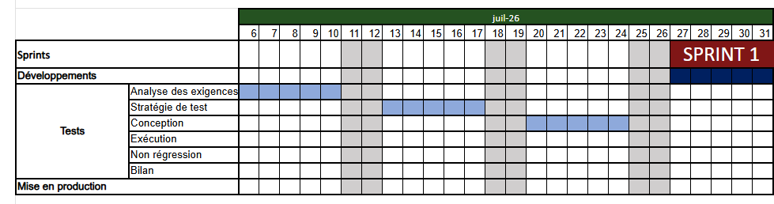

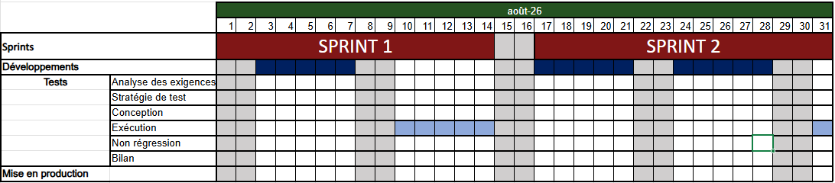

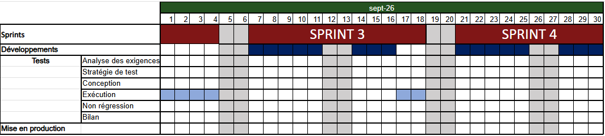
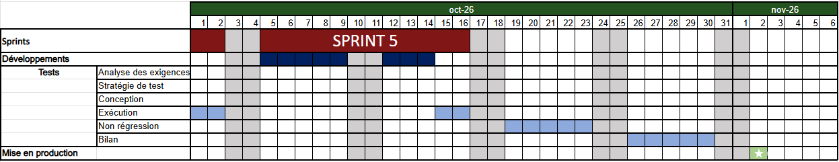

Préconisations

Dans le cadre de la campagne de tests du projet TOMSEN, plusieurs points de vigilance ont été identifiés afin de garantir la qualité des livraisons et la stabilité du système dans un contexte Agile.

- Risque de surcharge de planning et capacité de test

Contexte :
La charge de tests a été estimée sur la base du découpage en sprints et des différentes phases (conception, exécution et non-régression). Cependant, cette estimation reste dépendante de l’avancement réel du développement et du volume d’anomalies détectées.
Les sprints 1 et 2 concentrent les fonctionnalités les plus critiques (authentification, interconnexions bancaires), ce qui augmente la pression sur les phases de test.

Risques :
Un retard de développement ou une augmentation des anomalies peut entraîner :
- un décalage des phases de test
- une réduction de la couverture fonctionnelle
- une validation incomplète des parcours critiques
Préconisations :
- Réévaluer la charge de test à chaque sprint en fonction de l’avancement réel
- Prioriser les scénarios critiques (TOM-6 à TOM-10)
- Maintenir une marge de flexibilité dans le planning pour absorber les aléas
- Renforcer la coordination avec le Product Owner et l’équipe de développement pour ajuster les priorités

- Disponibilité et stabilité des environnements de test

Contexte :
La campagne de tests repose sur des environnements de type développement, intégration et recette, ainsi que sur des dépendances à des services externes (API Banque de France, brique SECU). La stabilité de ces environnements conditionne directement l’exécution des scénarios.
Risques :
Une indisponibilité ou une instabilité des environnements peut entraîner :
- blocage de certaines campagnes de test
- retards dans la validation des sprints
- résultats de tests non fiables ou non reproductibles
Préconisations :
- Anticiper la disponibilité des environnements via une coordination avec les équipes techniques
- Mettre en place des jeux de données stables et réutilisables
- Utiliser des mocks pour simuler les services externes afin de limiter les dépendances
- Réaliser un contrôle de validité des environnements en début de sprint

- Couverture et cohérence des tests

Contexte :
La stratégie de test repose sur des tests automatisés, manuels et exploratoires. Cependant, le périmètre fonctionnel évolue au fil des sprints, ce qui peut nécessiter des ajustements réguliers des scénarios.

Risques :
Sans mise à jour continue :
- les tests peuvent devenir obsolètes
- des fonctionnalités peuvent être mal couvertes
- la cohérence entre exigences et tests peut être rompue
Préconisations :
- Mettre à jour les scénarios de test à chaque sprint
- Maintenir une traçabilité entre exigences (TOM) et cas de test
- Adapter la stratégie de test en fonction des évolutions fonctionnelles
- Renforcer les tests exploratoires sur les zones en évolution

- Automatisation et maintenance des tests

Contexte :
Les tests automatisés sont utilisés sur les parcours critiques (authentification, API, tableau de bord, transactions). Ces scripts évoluent en parallèle de l’application.

Risques :
Sans maintenance régulière :
- les scripts peuvent devenir obsolètes
- apparition de faux positifs ou faux négatifs
- perte de confiance dans les résultats d’automatisation
Préconisations :
- Intégrer la maintenance des tests automatisés dans chaque sprint
- Versionner les scripts avec Git pour assurer le suivi des évolutions
- Mettre à jour les tests après chaque évolution fonctionnelle
- Cibler l’automatisation uniquement sur les parcours stables et critiques

- Gestion des anomalies via Jira

Contexte :
Les anomalies détectées pendant les campagnes de test sont centralisées dans un outil de suivi afin d’assurer leur traitement par les équipes de développement.

Risques :
Une mauvaise gestion des anomalies peut entraîner :
- une mauvaise priorisation des bugs
- des corrections tardives ou incomplètes
- une accumulation de retests et une perte de temps en cycle de test
Préconisations :
- Standardiser la qualification des anomalies (critique, majeur, mineur)
- Imposer un modèle de ticket uniforme (steps, preuves, logs)
- Organiser un tri régulier des anomalies avec les équipes (daily ou fin de sprint)
- Suivre un tableau de bord des anomalies ouvertes et corrigées

Ces préconisations ont pour objectif de réduire les risques identifiés et de garantir une exécution fluide et maîtrisée de la campagne de tests tout au long du cycle Agile.

